RELATÓRIO MENSAL


RELATÓRIO TÉCNICO N° 01
2026
POLO GOPOÚVA

CONTRATO MN 00.238/25

OBJETO: PRESTAÇÃO DE SERVIÇOS DE ENGENHARIA NA ÁREA DE AUDITORIA DA QUALIDADE DOS SERVIÇOS, MATERIAIS E PRODUTOS VISANDO ALCANÇAR AS CONFORMIDADES QUALITATIVAS, EXECUTIVAS E DE UTILIZAÇÃO DE RECURSOS, NO DESENVOLVIMENTO DE SERVIÇOS E OBRAS DE MANUTENÇÃO E AMPLIAÇÃO DOS SISTEMAS DE DISTRIBUIÇÃO DE ÁGUA TRATADA E COLETA DE ESGOTOS, REATERRO DE VALAS E REPOSIÇÃO DE PAVIMENTOS, COM CONTROLE TECNOLÓGICO NA UNIDADE DE NEGÓCIO NORTE – DIRETORIA METROPOLITANA
– M.

ÍNDICE
1. INTRODUÇÃO 4
2. DESCRIÇÃO DA EQUIPE 4
3. PLANO DE AMOSTRAGEM – NBR 5426/21 4
3.1 ANEXO A 5
4. AUDITORIAS REALIZADAS I E IV – CONSÓRCIO GOPOUVA I 7
4.1 ENSAIOS - DYNAMIC CONE PENETROMETER (DCP) 15
5. MAPEAMENTO DAS FISCALIZAÇÕES – EQUIPE I, IV e V (Polo Gopoúva) 16
6.TOTAL DE SERVIÇOS ACOMPANHADOS – EQUIPE I, III e IV 17
6.1 QUANTIDADE DE SERVIÇOS ACOMPANHADOS 17
6.2 ÍNDICE DE CONTROLE TECNOLÓGICO 18
6.3 ACOMPANHAMENTO DO ÍNDICE TECNOLÓGICO 19
6.4 ÍNDICE DE CONFORMIDADE POR EQUIPE 20
6.5 NÃO CONFORMIDADES - AVALIAÇÃO DO CANTEIRO 21
6.6 FOTOS DE NÃO CONFORMIDADES – CANTEIRO 22
7. NÃO CONFORMIDADES – CONSÓRCIO GOPOUVA I 25
7.1 ACOMPANHAMENTO DE NÃO CONFORMIDADES 27
8. ACOMPANHAMENTO – OLHAR DIGITAL 29
8.1 MAPEAMENTO FISCALIZAÇÕES – GEOCALL (Polo Gopoúva) 29
8.2 FISCALIZAÇÃO GEOCALL (Polo Gopoúva) 32
8.3 GRÁFICO IQS (Polo Gopoúva) 50
9. CONCLUSÃO 52

1. INTRODUÇÃO
O presente relatório abrange o período compreendido entre {{ periodo_inicio }} à {{ periodo_fim }}, dos serviços de assessoria técnica e controle tecnológico dos serviços de manutenção dos sistemas de distribuição de água e coleta de esgotos da Unidade Metropolitana – M, da Região Metropolitana de São Paulo e Municípios Integrantes da Unidade de Negócio Norte - através do contrato nº 69125510, e tem como objetivo a apresentação do Índice Tecnológico e quadro resumo de inspeções diárias que visam à verificação da conformidade dos serviços de manutenção de redes dos sistemas de distribuição de águas e coleta de esgotos, executados pela contratada previamente habilitada. Os serviços de assessoria técnica são realizados pela empresa Consorcio Sondotecnica-Alphageos. A execução dos trabalhos está a cargo da empresa Consórcio {{ polo_label }} I, através do contrato nº 00.238/25.

2. DESCRIÇÃO DA EQUIPE
As auditorias são realizadas pela equipe descrita abaixo:

EQUIPE I – Tecnólogo Lucas Jeremias
EQUIPE III – Engenheira Geovana Caroline Crisostomo
EQUIPE IV – Engenheiro Evanuel Da Silva Paiva
ASSISTENTES TÉCNICOS – Avaliações via olhar digital.

3. PLANO DE AMOSTRAGEM – NBR 5426/21
A amostragem dos serviços acompanhados é estabelecida de acordo com a norma NBR 5426/21, atendendo ao plano simples, definido conforme anexo A – tabelas 1 e 2 da norma supracitada. Para a definição do número amostral, é estabelecido o Nível II de Inspeção.

3.1 ANEXO A
Na Unidade Norte foram baixados da base do Geocall o total de 15.297 serviços entre as famílias de Serviços de Água, Esgoto, Reposição e Cavalete e, considerando esta quantidade como o tamanho do lote, chegamos ao Código de Amostra “M”, de acordo com a Tabela 1 – Codificação de amostragem.
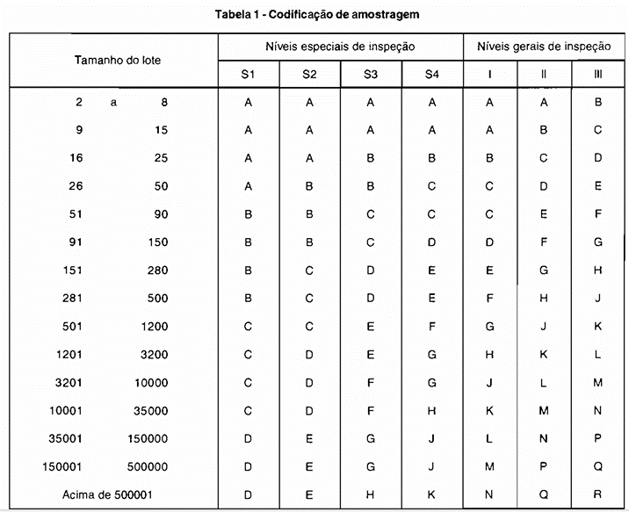

De acordo com a Tabela 2 – Plano de amostragem simples – Normal, o tamanho da amostra para o código “M” é de 315 serviços.
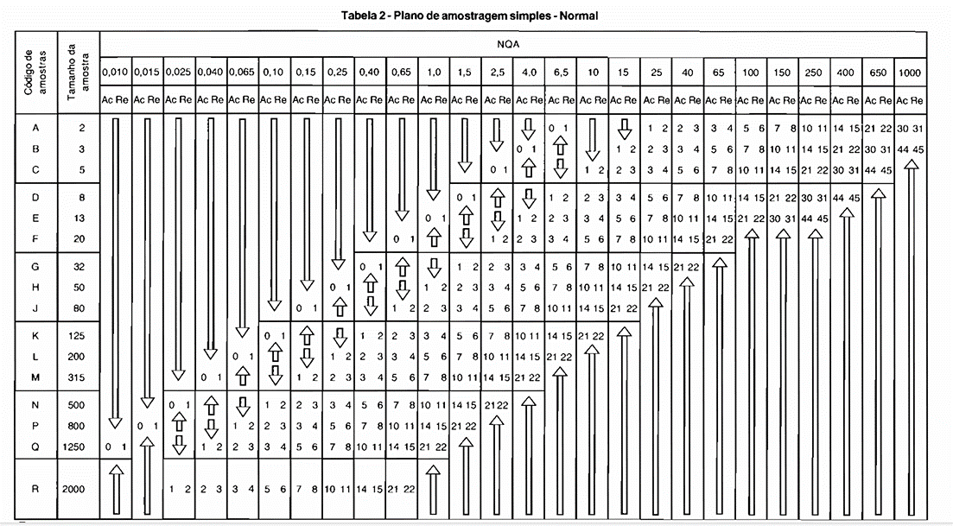

4. AUDITORIAS REALIZADAS I E IV – CONSÓRCIO GOPOUVA I
CONSÓRCIO {{ polo_label_upper }} I - POLO {{ polo_label_upper }}
AUDITORIAS REALIZADAS - EQUIPE I e IV
Data | Nº FAC | FC Nº | Auditor | Polo | Endereço | Serviço Acatado | Conceito (%) | Coordenadas
{{ periodo_inicio }} | 37628 | 2613368455 | Evanuel Da Silva Paiva | {{ polo_label }} | Rua Irua, 419 - "C2" | Transf ligação nova sem aprov de ramal | 100,00 | -23.4481865, -46.4980621
{{ periodo_inicio }} | 37627 | 2613368415 | Evanuel Da Silva Paiva | {{ polo_label }} | Rua Irua, 419 - "C1" | Transf ligação existente sem aprov de ramal | 100,00 | -23.448219, -46.4981813
{{ periodo_inicio }} | 37626 | 2613869365 | Evanuel Da Silva Paiva | {{ polo_label }} | Rua Marques de Becaria Cesare Bonesana, 153 | Ligação de esgoto | 100,00 | -23.4464366, -46.5119816
{{ periodo_inicio }} | 37612 | 2613761090 | Evanuel Da Silva Paiva | {{ polo_label }} | Rua Raimundo Almeida de Araújo, 29 | Trocar ramal de água | 100,00 | -23.4507753, -46.5147011
{{ periodo_inicio }} | 37609 | 2613754890 | Evanuel Da Silva Paiva | {{ polo_label }} | Rua Tailândia, 182 | Trocar ramal de água | 96,67 | -23.4425591, -46.5294573
07/04/2026 | 37950 | 2614489305 | Lucas Jeremias | {{ polo_label }} | Rua Hugo Ziller, 558 | Trocar ramal de água | 100,00 | -23.4406089, -46.528827
07/04/2026 | 37949 | 2614489977 | Lucas Jeremias | {{ polo_label }} | Rua Hugo Ziller, 554 | Trocar ramal de água | 100,00 | -23.4406089, -46.528827
07/04/2026 | 37877 | 2614436718 | Lucas Jeremias | {{ polo_label }} | Rua José Nilson Ferreti, 1235 | Repor asfalto | 100,00
07/04/2026 | 37875 | 2613685207 | Lucas Jeremias | {{ polo_label }} | Rua São João, 11 | Repor capa asfáltica inv | 100,00 | -23.4304845, -46.5194118
07/04/2026 | 37873 | 2614451587 | Lucas Jeremias | {{ polo_label }} | Rua Sandovalina, 132 | Repor capa asfáltica inv | 100,00 | -23.4444194, -46.5071973
07/04/2026 | 37870 | 2689585267 | Lucas Jeremias | {{ polo_label }} | Rua Dores de Indaiá, 10 | Repor Capa asfáltica Inv | 100,00 | -23.4479901, -46.5271335
08/04/2026 | 38005 | 2614112286 | Lucas Jeremias | {{ polo_label }} | Rua Hungria, 586 | Ligação de Água S/V | 100,00 | -23.4456496, -46.5120841
09/04/2026 | 38133 | 2614824560 | Lucas Jeremias | {{ polo_label }} | Rua Itaiópolis, 133 | Sondar rede de água | 92,22
10/04/2026 | 38425 | 2614815931 | Lucas Jeremias | {{ polo_label }} | Rua Natal del Buoni, 617 | Repor asfalto | 100,00 | -23.4105517, -46.5032953
10/04/2026 | 38424 | 2615135974 | Lucas Jeremias | {{ polo_label }} | Rua Andrômeda,249 | Repor asfalti inv | 100,00 | -23.4081016, -46.4926395
10/04/2026 | 38423 | 2614604735 | Lucas Jeremias | {{ polo_label }} | Rua Adelina Vieira Porto, 64 | Repor capa asfáltica | 100,00 | -23.42688, -46.5284262
10/04/2026 | 38422 | 2614645951 | Lucas Jeremias | {{ polo_label }} | Rua Francisco Serrano, 46 | Repor asfalto inv | 100,00 | -23.4168725, -46.4912311
10/04/2026 | 38421 | 2614623992 | Lucas Jeremias | {{ polo_label }} | Rua Francisco Serrano, 46 | Repor asfalto | 100,00 | -23.4168114, -46.4912986
10/04/2026 | 38419 | 2614802195 | Lucas Jeremias | {{ polo_label }} | Avenida Nova Taboão, 221 | Repor capa Asfáltica | 100,00 | -23.4323864, -46.5068771
10/04/2026 | 38416 | 2614659764 | Lucas Jeremias | {{ polo_label }} | Rua Capela do Alto, 48 | Repor asfalto | 100,00 | -23.4275329, -46.5166507
10/04/2026 | 38402 | 2614843548 | Lucas Jeremias | {{ polo_label }} | Rua Passagem França, 124 | Repor asfalto | 100,00 | -23.4296765, -46.5203235
10/04/2026 | 38385 | 2614824560 | Lucas Jeremias | {{ polo_label }} | Rua Itaiópolis, 133 | Repor asfalto inv | 100,00 | -23.4411854, -46.5277728
13/04/2026 | 38501 | 2614627408 | Lucas Jeremias | {{ polo_label }} | Rua Paulo Afonso, 60 | Ligação de esgoto | 100,00
13/04/2026 | 38500 | - | Lucas Jeremias | {{ polo_label }} | Rua Paulo Afonso, 75 | Ligação de esgoto | 100,00
13/04/2026 | 38499 | - | Lucas Jeremias | {{ polo_label }} | Rua Paulo Afonso, 14 | Ligação de esgoto | 100,00
13/04/2026 | 38498 | - | Lucas Jeremias | {{ polo_label }} | Rua Paulo Afonso, 527 | Ligação de esgoto | 100,00
13/04/2026 | 38497 | - | Lucas Jeremias | {{ polo_label }} | Rua Paulo Afonso, 547 | Ligação de esgoto | 100,00
13/04/2026 | 38414 | 2614635920 | Lucas Jeremias | {{ polo_label }} | Rua Antonio Milton de Magalhães Fiúsa, 431 | Ligação de água S/V | 100,00 | -23.4272817, -46.52611
13/04/2026 | 38406 | 2614490348 | Lucas Jeremias | {{ polo_label }} | Rua Irani Alves de Camargo, 56 | Ligação de água S/V | 100,00 | -23.4272817, -46.52611
14/04/2026 | 38576 | 2615274505 | Lucas Jeremias | {{ polo_label }} | Rua Jundiaí do Sul, 31 | Ligação de água S/V | 100,00 | -23.4379728, -46.5190499
14/04/2026 | 38530 | 2615156894 | Lucas Jeremias | {{ polo_label }} | Rua Meteorito, 207 | Repor Asfalto | 100,00 | -23.4040634, -46.4892259
14/04/2026 | 38529 | 2615247957 | Lucas Jeremias | {{ polo_label }} | Rua Meteorito, 5 | Repor asfalto inv | 100,00 | -23.4040089, -46.489174
14/04/2026 | 38528 | 2615420442 | Lucas Jeremias | {{ polo_label }} | Avenida Aracaju, 738 | Repor asfalto inv | 100,00 | -23.4208493, -46.5010578
14/04/2026 | 38526 | 2690331649 | Lucas Jeremias | {{ polo_label }} | Rua Francisco Rodrigues de Oliveira,191 | Repor asfalto | 100,00 | -23.4025039, -46.5360614
14/04/2026 | 38517 | 2615495178 | Lucas Jeremias | {{ polo_label }} | Avenida Aracaju, 735 | Repor asfalto | 100,00 | -23.4208518, -46.501078
14/04/2026 | 38515 | 2615321339 | Lucas Jeremias | {{ polo_label }} | Rua São Miguel dos Campos, 842 | Repor asfalto | 100,00 | -23.4465027, -46.5003353
15/04/2026 | 38707 | 2615322511 | Lucas Jeremias | {{ polo_label }} | Rua Anhumas, 634 | Transf lig exist com apto ramal | 100,00 | -23.424973, -46.5135904
15/04/2026 | 38672 | 2615717596 | Lucas Jeremias | {{ polo_label }} | Rua Inglaterra, 527 | Trocar Ramal de água | 100,00 | -23.4455836, -46.5107749
15/04/2026 | 38670 | 2613869556 | Lucas Jeremias | {{ polo_label }} | Rua Itapogipe, 233 | Remanejar rede de esgoto | 100,00 | -23.4459773, -46.5107349
15/04/2026 | 38669 | 2613869556 | Lucas Jeremias | {{ polo_label }} | Rua Itapogipe, 277 | Remanejar rede de esgoto | 100,00 | -23.4460961, -46.5100767
15/04/2026 | 38660 | 2615294984 | Lucas Jeremias | {{ polo_label }} | Rua Águas de Lindóia, 486 | Ligação de água S/V | 100,00 | -23.4262908, -46.5128658
15/04/2026 | 38649 | 2615269775 | Lucas Jeremias | {{ polo_label }} | Avenida Martins Junior, 713 | Ligação de água S/V | 100,00 | -23.432615, -46.5089283
16/04/2026 | 38833 | 2615533717 | Lucas Jeremias | {{ polo_label }} | Rua Araçoiaba da Serra, 418 | Transf lig nova sem aprov ramal | 100,00 | -23.4357657, -46.5203225
16/04/2026 | 38832 | 2615533715 | Lucas Jeremias | {{ polo_label }} | Rua Araçoiaba da Serra, 418 | Transf lig nova sem aprov ramal | 100,00 | -23.4357657, -46.5203225
16/04/2026 | 38831 | 2615533668 | Lucas Jeremias | {{ polo_label }} | Rua Araçoiaba da Serra, 418 | Transf lig nova sem aprov ramal | 100,00 | -23.4357657, -46.5203225
16/04/2026 | 38830 | 2615533667 | Lucas Jeremias | {{ polo_label }} | Rua Araçoiaba da Serra, 418 | Transf lig exist sem aprov ramal | 100,00 | -23.4357657, -46.5203225
16/04/2026 | 38770 | 2615914374 | Lucas Jeremias | {{ polo_label }} | Rua São Sebastião da Boa Vista, 159 | Nivelar poço de inspeção/visita | 100,00 | -23.4235385, -46.4958252
17/04/2026 | 38899 | --- | Lucas Jeremias | {{ polo_label }} | Rua Paulo Afonso, 211 | Ligação de esgoto | 100,00 | -23.4438238, -46.5039716
17/04/2026 | 38898 | --- | Lucas Jeremias | {{ polo_label }} | Rua Paulo Afonso, 174 | Ligação de esgoto | 100,00 | -23.4438238, -46.5039716
17/04/2026 | 38895 | --- | Lucas Jeremias | {{ polo_label }} | Rua Paulo Afonso, 190 | Ligação de esgoto | 100,00 | -23.4438238, -46.5039716
17/04/2026 | 38893 | --- | Lucas Jeremias | {{ polo_label }} | Rua Paulo Afonso, 198 | Ligação de esgoto | 100,00 | -23.4438238, -46.5039716
17/04/2026 | 38890 | 2615304035 | Lucas Jeremias | {{ polo_label }} | Rua Ajax, 11 | Repor asfalto inv | 100,00 | -23.4045834, -46.491932
17/04/2026 | 38888 | 2615308000 | Lucas Jeremias | {{ polo_label }} | Rua Ajax, 11 | Repor capa asfáltica inv | 100,00 | -23.4046383, -46.4918284
17/04/2026 | 38885 | 2616219021 | Lucas Jeremias | {{ polo_label }} | Rua Ananias Ferreira de Oliveira, 143 | Repor capa Asfáltica inv | 100,00 | -23.4105766, -46.493994
17/04/2026 | 38882 | 2615761928 | Lucas Jeremias | {{ polo_label }} | Rua Santa Catarina, 62 | Repor asfalto | 100,00 | -23.4015743, -46.5237687
17/04/2026 | 38879 | 2615594544 | Lucas Jeremias | {{ polo_label }} | Rua Pouso Alegre, 52 | Repor capa Asfáltica | 100,00
17/04/2026 | 38875 | 2615762823 | Lucas Jeremias | {{ polo_label }} | Rua Doutor Vitorio Martins, 21 | Repor asfalto | 100,00 | -23.4330444, -46.5132381
22/04/2026 | 39008 | --- | Lucas Jeremias | {{ polo_label }} | Rua Marquês de Becaria cesare bonesana, 262 | Ligação de esgoto | 100,00 | -23.4464879, -46.5107316
22/04/2026 | 39007 | --- | Lucas Jeremias | {{ polo_label }} | Rua Marquês de Becaria cesare bonesana, 255 | Ligação de esgoto | 95,45 | -23.4464879, -46.5107316
22/04/2026 | 39006 | --- | Lucas Jeremias | {{ polo_label }} | Rua Marquês de Becaria cesare bonesana, 244 | Ligação de esgoto | 95,45 | -23.4464879, -46.5107316
22/04/2026 | 39005 | --- | Lucas Jeremias | {{ polo_label }} | Rua Marquês de Becaria cesare bonesana, 237 | Ligação de esgoto | 95,45 | -23.4464879, -46.5107316
22/04/2026 | 39003 | --- | Lucas Jeremias | {{ polo_label }} | Rua Marquês de Becaria cesare bonesana, 238 | Ligação de esgoto | 95,45 | -23.4464879, -46.5107316
22/04/2026 | 39000 | --- | Lucas Jeremias | {{ polo_label }} | Rua Marquês de Becaria cesare bonesana, 228 | Ligação de esgoto | 95,45 | -23.4466922, -46.5107467
22/04/2026 | 38995 | 2614794424 | Lucas Jeremias | {{ polo_label }} | Rua Itaiópolis, 153 | Remanejar rede de esgoto | 100,00 | -23.4411458, -46.5276153
22/04/2026 | 38992 | 2616822246 | Lucas Jeremias | {{ polo_label }} | Rua Betuel Lopes Ferreira, 201 | Vazamento de água leito pavimentado | 100,00 | -23.4188764, -46.4971354
23/04/2026 | 39105 | --- | Lucas Jeremias | {{ polo_label }} | Rua Marquês de Becaria cesare bonesana, 115 | Ligação de esgoto | 100,00 | -23.4465206, -46.5094609
23/04/2026 | 39086 | 2616822426 | Lucas Jeremias | {{ polo_label }} | Rua Antônio Carlos Pires, 35 | Vazamento de água não visível | 96,90 | -23.4355589, -46.5080427
23/04/2026 | 39076 | 2616343251 | Lucas Jeremias | {{ polo_label }} | Rua Veríssimo, 13 | Substituir ligação de água | 100,00 | -23.4415116, -46.5198758
23/04/2026 | 39074 | 2616341673 | Lucas Jeremias | {{ polo_label }} | Avenida Martins Junior, 2485 | Ligação de água S/V | 100,00 | -23.4188098, -46.5123874
24/04/2026 | 39188 | 2613172888 | Lucas Jeremias | {{ polo_label }} | Rua Isabel Spina Perella, 464 | Troca de cavalete por uma | 100,00 | -23.5018662, -46.5467281
24/04/2026 | 39185 | 2691390660 | Lucas Jeremias | {{ polo_label }} | Rua Sofia Fantazzini Checchinato, 43 | Vazamento de água leito pavimentado | 100,00 | -23.4502302, -46.5245896
24/04/2026 | 39181 | 2616822493 | Lucas Jeremias | {{ polo_label }} | Rua Águas Doce, 371 | Repor capa Asfáltica inv | 100,00 | -23.4170302, -46.4945673
24/04/2026 | 39173 | 2616340615 | Lucas Jeremias | {{ polo_label }} | Avenida Martins Junior, 2451 | Repor asfalto inv | 100,00 | -23.4197425, -46.5131031
24/04/2026 | 39167 | 2616341673 | Lucas Jeremias | {{ polo_label }} | Avenida Martins Junior, 2485 | Repor asfalto inv | 100,00
24/04/2026 | 39162 | 2691135564 | Lucas Jeremias | {{ polo_label }} | Rua São Geraldo, 231 | Repor asfalto | 100,00 | -23.4419872, -46.5321046
24/04/2026 | 39157 | 2616396927 | Lucas Jeremias | {{ polo_label }} | Rua Ary Barroso, 504 | Repor asfalto inv | 100,00 | -23.455958, -46.5266422
24/04/2026 | 39154 | 2616642070 | Lucas Jeremias | {{ polo_label }} | Rua Marquês de Becaria Césare Bonesana, 349 | Repor asfalto inv | 100,00 | -23.4464187, -46.5091067
24/04/2026 | 39147 | 2691177661 | Lucas Jeremias | {{ polo_label }} | Avenida Comendador Wilson Talarico, 125 | Repor asfalto | 100,00 | -23.4548284, -46.509827
28/04/2026 | 39465 | Sem OS | Evanuel Da Silva Paiva | {{ polo_label }} | Av. Otávio Braga de Mesquita, 264. | Auditoria de Canteiro | 82,00 | -23.4628383, -46.5119283
28/04/2026 | 39333 | 2614164004 | Lucas Jeremias | {{ polo_label }} | Rua Santa Cecília Pavão, 29 | Substituir ligação de água | 100,00 | -23.4374924, -46.5213166
28/04/2026 | 39319 | 2617123724 | Lucas Jeremias | {{ polo_label }} | Rua João Artoni, 54 "Casa 8" | Transf lig nova sem aprov ramal | 100,00 | -23.4422521, -46.5242749
28/04/2026 | 39317 | 2617123721 | Lucas Jeremias | {{ polo_label }} | Rua João Artoni, 54 "Casa 7" | Transf lig nova sem aprov ramal | 100,00 | -23.4422291, -46.5245062
28/04/2026 | 39316 | 2617123720 | Lucas Jeremias | {{ polo_label }} | Rua João Artoni, 54 "Casa 6" | Transf lig nova sem aprov ramal | 100,00 | -23.4420056, -46.524388
28/04/2026 | 39311 | 2617123688 | Lucas Jeremias | {{ polo_label }} | Rua João Artoni, 54 "Casa 5" | Transf lig nova sem aprov ramal | 100,00 | -23.4422693, -46.5242828
28/04/2026 | 39309 | 2617123686 | Lucas Jeremias | {{ polo_label }} | Rua João Artoni, 54 "Casa 4" | Transf lig nova sem aprov ramal | 100,00 | -23.4420493, -46.5243831
28/04/2026 | 39308 | 2617123683 | Lucas Jeremias | {{ polo_label }} | Rua João Artoni, 54" Casa 3" | Transformação lig nova sem aprov ramal | 100,00 | -23.4421246, -46.5245042
28/04/2026 | 39307 | 2617123682 | Lucas Jeremias | {{ polo_label }} | Rua João Artoni, 54 "Casa 2" | Transformação lig nova sem aprov ramal | 100,00 | -23.4421246, -46.5245042
28/04/2026 | 39306 | 2617123648 | Lucas Jeremias | {{ polo_label }} | Rua João Artoni, 54 "Casa 1" | Transformação lig existente sem aprov ramal | 100,00 | -23.4420398, -46.5244154
29/04/2026 | 39555 | --- | Lucas Jeremias | {{ polo_label }} | Rua Flávio de Carvalho, 198 | Ligação de esgoto | 100,00 | -23.4454, -46.5096494
29/04/2026 | 39554 | --- | Lucas Jeremias | {{ polo_label }} | Rua Flávio de Carvalho, 210 | Ligação de esgoto | 100,00 | -23.4454328, -46.5095371
29/04/2026 | 39553 | - | Lucas Jeremias | {{ polo_label }} | Rua Flávio de Carvalho, 214 | Ligação de esgoto | 100,00 | -23.4454835, -46.5095105
29/04/2026 | 39552 | - | Lucas Jeremias | {{ polo_label }} | Rua Flávio de Carvalho, 229 | Ligação de esgoto | 100,00 | -23.4454493, -46.5095232
29/04/2026 | 39456 | - | Lucas Jeremias | {{ polo_label }} | Rua Flávio de Carvalho, 232 | Ligação de esgoto | 100,00 | -23.4453854, -46.5095295
29/04/2026 | 39447 | 2617741163 | Lucas Jeremias | {{ polo_label }} | Rua Inglaterra, 578 | Troca Ramal água preventiva | 100,00 | -23.4450567, -46.5107632
29/04/2026 | 39446 | 2617359319 | Lucas Jeremias | {{ polo_label }} | Rua Curió, 117 "Casa 3" | Incluir lig água em cav múltiplo s/v | 97,62 | -23.4443255, -46.5093558
29/04/2026 | 39445 | 2617358746 | Lucas Jeremias | {{ polo_label }} | Rua Curió, 117 "Casa 2" | Transformação lig existente com aprov ramal | 97,62 | -23.444354, -46.5093549
29/04/2026 | 39444 | 2617772955 | Lucas Jeremias | {{ polo_label }} | Rua Inocência Ruedas Morales, 241"Casa 2" | Transformação lig existente com aprov ramal | 97,62 | -23.4443294, -46.5093463
29/04/2026 | 39443 | 2617362610 | Lucas Jeremias | {{ polo_label }} | Rua Flor do Lírio, "Casa 2" | Transformação lig existente com aprov ramal | 97,62 | -23.4085304, -46.4909581
29/04/2026 | 39442 | 2617362601 | Lucas Jeremias | {{ polo_label }} | Rua Flor do Lírio, "Casa 1" | Transformação lig existente com aprov ramal | 97,62 | -23.4085158, -46.4909481
29/04/2026 | 39391 | 2691771578 | Lucas Jeremias | {{ polo_label }} | Rua Itaiópolis, 166 | Vazamento de água leito pavimentado | 100,00 | -23.4411266, -46.5281437
{{ periodo_fim }} | 39768 | 2617280594 |  | {{ polo_label }} | Rua Meteorito, 64 "Casa4" | Troca cavalete por uma | 100,00 | -23.4039271, -46.4887956
{{ periodo_fim }} | 39766 | 2617278014 |  | {{ polo_label }} | Rua Meteorito, 64 "Casa3" | Troca cavalete por uma | 100,00 | -23.4039361, -46.488819
{{ periodo_fim }} | 39758 | 2617275363 |  | {{ polo_label }} | Rua Meteorito, 64 "Casa2" | Troca cavalete por uma | 100,00 | -23.4038898, -46.4888167
{{ periodo_fim }} | 39756 | 2614608413 |  | {{ polo_label }} | Rua Meteorito, 64 "Casa1" | Troca cavalete por uma | 100,00 | -23.4039393, -46.4887814
{{ periodo_fim }} | 39636 | 2617287104 | Lucas Jeremias | {{ polo_label }} | Rua Meteorito, 64 "Casa 5" | Incluir lig de água em cav múltiplos S/V | 100,00 | -23.4039393, -46.4887814
{{ periodo_fim }} | 39590 | 2617184401 | Lucas Jeremias | {{ polo_label }} | Rua José Nilson Ferretti, 662 | Ligação de água S/V | 100,00 | -23.419104, -46.4910328

4.1 ENSAIOS - DYNAMIC CONE PENETROMETER (DCP)
CONTROLE DE DCP
CONSÓRCIO {{ polo_label_upper }} I - {{ polo_label_upper }}
CADASTRO |  | PO - SO0088: (BGS) 8 mm/golpe | (SOLO) 18 mm/golpe
DATA | ENDEREÇO | OS | SERVIÇO | BGS ATÉ | 8mm | SOLO ATÉ | 18mm | RESULTADO
 |  |  |  | MM/GOLPE |  | MM/GOLPE
 |  |  |  | RESULTADO | APROVADO | RESULTADO | APROVADO
{{ periodo_inicio }} | Rua Iruá, 419 - C1 | 2613368415 | Transf.ligação existente sem aprov. de ramal | 6,41mm | CONFORME | 3,04mm | CONFORME | CONFORME
06/04/2026 | Rua Hugo Ziller, 450 | Prioridade | Suprimir ramal de água | 4,30mm | CONFORME | 8,00mm | CONFORME | CONFORME
06/04/2026 | Rua Hugo Ziller, 456 | Prioridade | Suprimir ramal de água | 12,91mm | NÃO CONFORME | 8,33mm | CONFORME | NÃO CONFORME
08/04/2026 | Rua Itapogipe, 218 | 2614687859 | Troca de ramal de água | 10,27mm | NÃO CONFORME | 17,00mm | CONFORME | NÃO CONFORME
08/04/2026 | Rua Itapogipe, 184 | 2614686675 | Troca de ramal de água | 7,95mm | CONFORME | 14,50mm | CONFORME | CONFORME
13/04/2026 | Rua São Tomás de Aquino, 162 | 2615434729 | Vazamento de água não visível rede | 16,88mm | NÃO CONFORME | 30,08mm | NÃO CONFORME | NÃO CONFORME
14/04/2026 | Rua Rodolpho Luciano Fazzio de Iça, 151 | 2615543787 | Troca de ramal | 9,72mm | NÃO CONFORME | 14,83mm | CONFORME | NÃO CONFORME
15/04/2026 | Rua Caiabu, 134 | 2615569283 | Troca de ramal preventivo | 5,41mm | CONFORME | 18,27mm | NÃO CONFORME | NÃO CONFORME
16/04/2026 | Rua Anhumas, 634 | 2615919257 | Troca de ramal | 7,38mm | CONFORME | 6,00mm | CONFORME | CONFORME
16/04/2026 | Rua Anhumas, 634 | Sem OS | Troca de ramal | 3,07mm | CONFORME | 17,77mm | CONFORME | CONFORME

5. MAPEAMENTO DAS FISCALIZAÇÕES – EQUIPE I, IV e V (Polo {{ polo_label }})
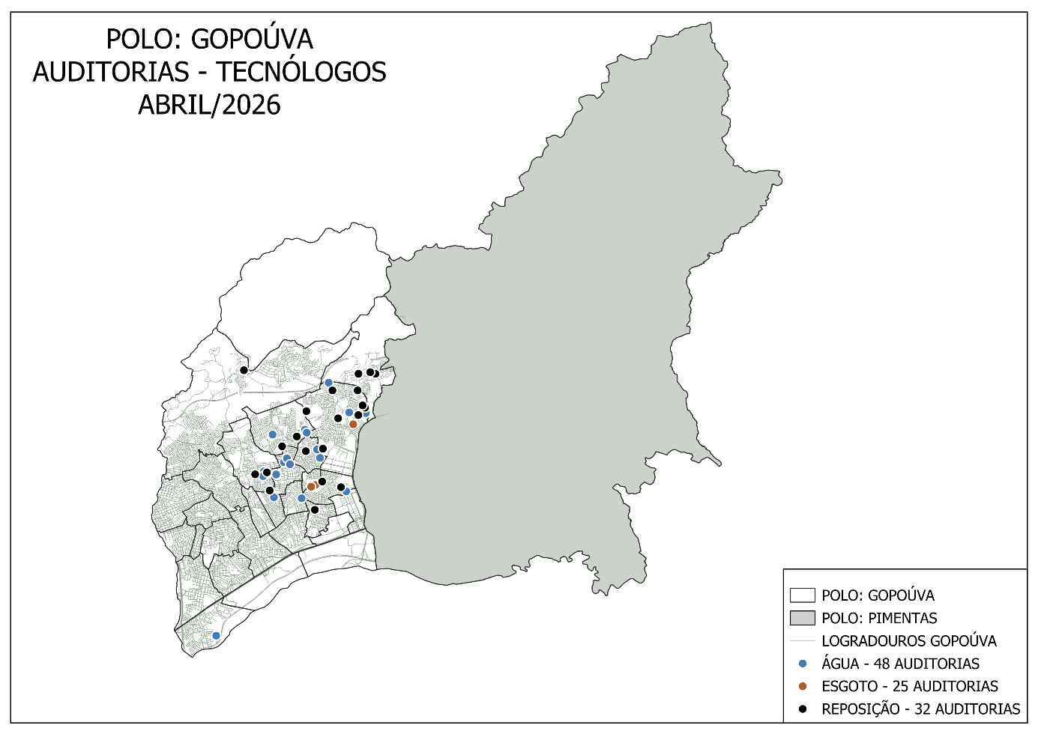

6.TOTAL DE SERVIÇOS ACOMPANHADOS – EQUIPE I, III e IV

6.1 QUANTIDADE DE SERVIÇOS ACOMPANHADOS
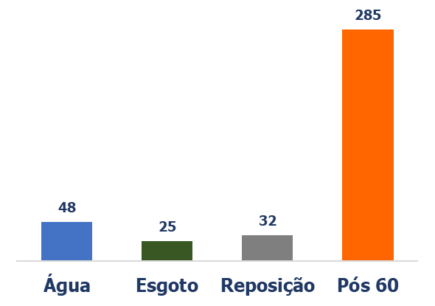
O total de serviços acompanhados no Polo {{ polo_label }} foi de 390 serviços no período. Os resultados gerados a partir dos acompanhamentos de Pós 60 são informados em relatório específico.

6.2 ÍNDICE DE CONTROLE TECNOLÓGICO
O Índice Tecnológico pode ser obtido através da fórmula:

IT = (97% * Ks) + (3% * Kc)

Onde:
IT = Índice Tecnológico
Kc = Fator do Canteiro
Ks = Média de Notas das LVs

Sendo assim:
Kc = 83,00%
Ks = 99,27%

IT = (97% *99,53) + (3% *82,00)

ÍNDICE TECNOLÓGICO = 98,79%

Estando acima de 80% o IT é considerado satisfatório.

 |  | CONSÓRCIO {{ polo_label_upper }} I
Equipe | POLO | FAC CANTEIRO (%) | ÍNDICE TECNOLÓGICO (%)
IV | Polo {{ polo_label }} | 82,00% | 99,01 %

6.3 ACOMPANHAMENTO DO ÍNDICE TECNOLÓGICO

6.4 ÍNDICE DE CONFORMIDADE POR EQUIPE
ÍNDICE TECNOLÓGICO POR EQUIPE
{{ polo_label_upper }}
EQUIPE | SERVIÇO | QUANTIDADE DE SERVIÇOS ACOMPANHADOS | ÍNDICE DE CONFORMIDADE (%)
André Prereira de Freitas | Esgoto | 1 | 100,00
Carlos Marin. C Quisbert | Água | 1 | 100,00
Gilvan Ferreira dos Santos | Esgoto | 2 | 100,00
Gilvan Rocha Batista | Esgoto | 8 | 97,15
saac Duque Pereira | Água | 5 | 97,62
Jesualdo Rodrigues | Água | 1 | 100,00
João Manoel P dos Santos | Água | 1 | 100,00
José Petrucio Santos Filho | Água | 2 | 100,00
José Pretucio Santos Filho | Água | 1 | 92,22
Jovane dos Santos Martins | Esgoto | 15 | 100,00
Renato Ramos | Água | 29 | 100,00
Renato Ramos Manccini | Água | 1 | 96,90
Renel Julien | Água | 4 | 99,17
Ricardo de Oliveira Menezes | Reposição Capa Asfáltica | 32 | 100,00
Sandro de Freitas | Água | 2 | 100,00

6.5 NÃO CONFORMIDADES - AVALIAÇÃO DO CANTEIRO
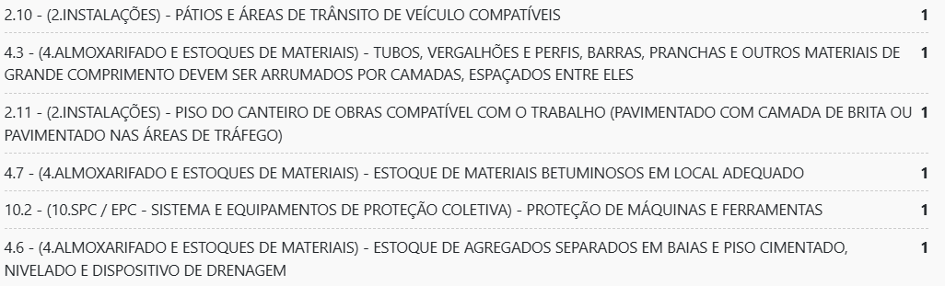

6.6 FOTOS DE NÃO CONFORMIDADES – CANTEIRO
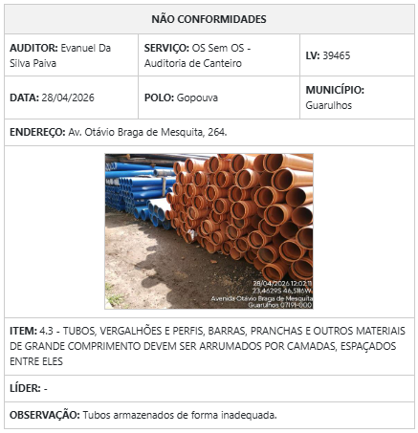

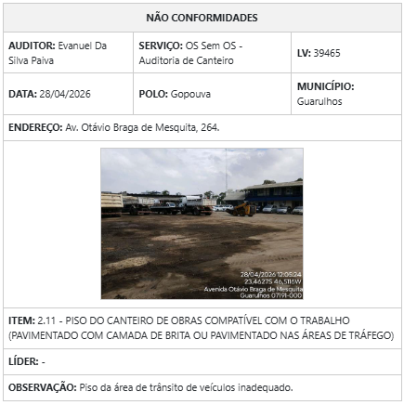

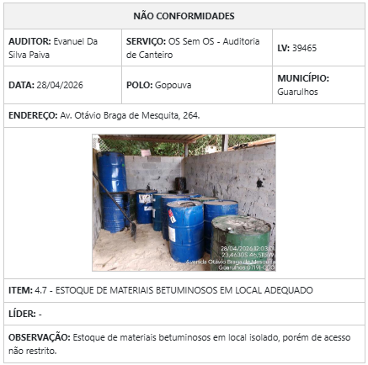

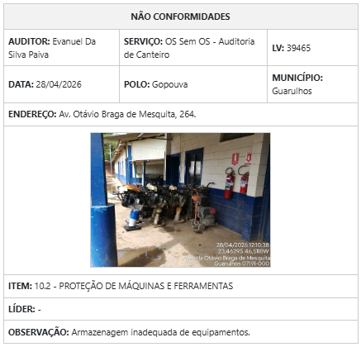

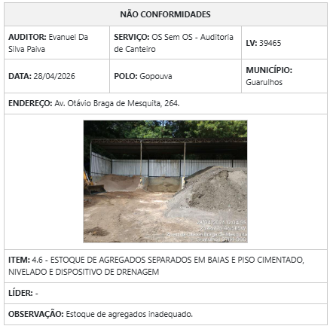

7. NÃO CONFORMIDADES – CONSÓRCIO GOPOUVA I
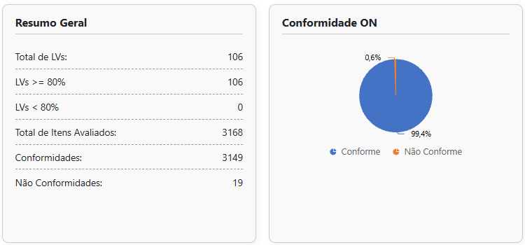

O total de Listas de Verificação do Polo considera todos os serviços auditados por tecnólogos, auditoria de canteiro e controle de hidrômetro.
Considerando os parâmetros de Qualidade, Prazo, Organização e Segurança, podemos verificar no gráfico abaixo a quantidade de apontamentos correspondentes a cada quesito.

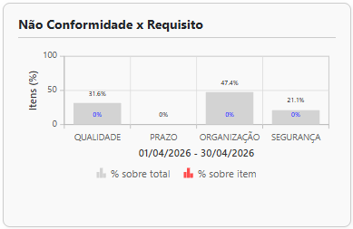

Abaixo, a listagem com o agrupamento dos apontamentos de não conformidade por item.
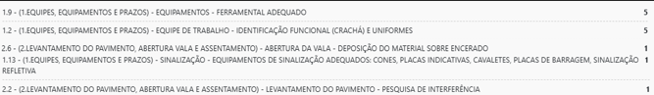

7.1 ACOMPANHAMENTO DE NÃO CONFORMIDADES
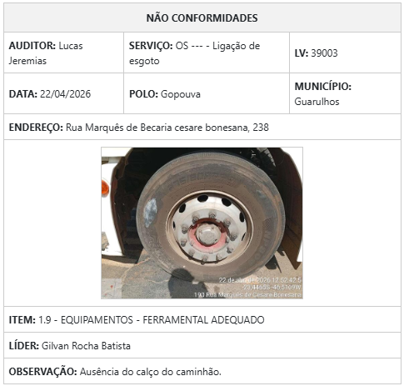

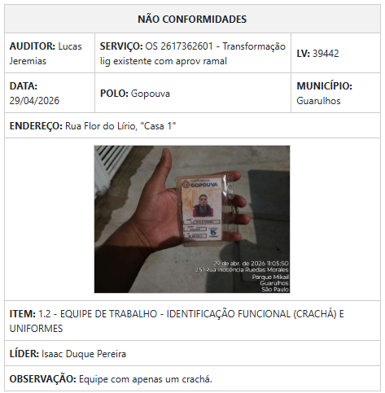
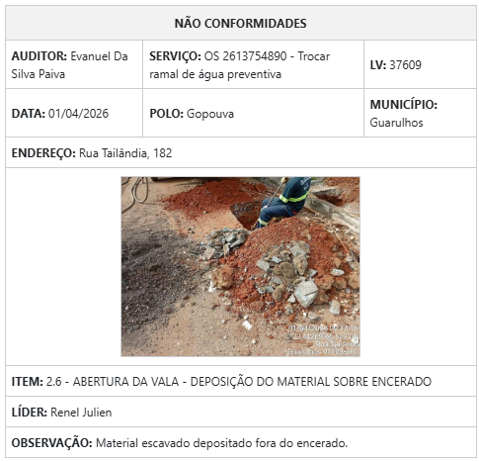

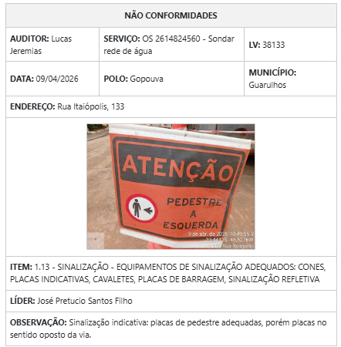

8. ACOMPANHAMENTO – OLHAR DIGITAL

8.1 MAPEAMENTO FISCALIZAÇÕES – GEOCALL (Polo {{ polo_label }})
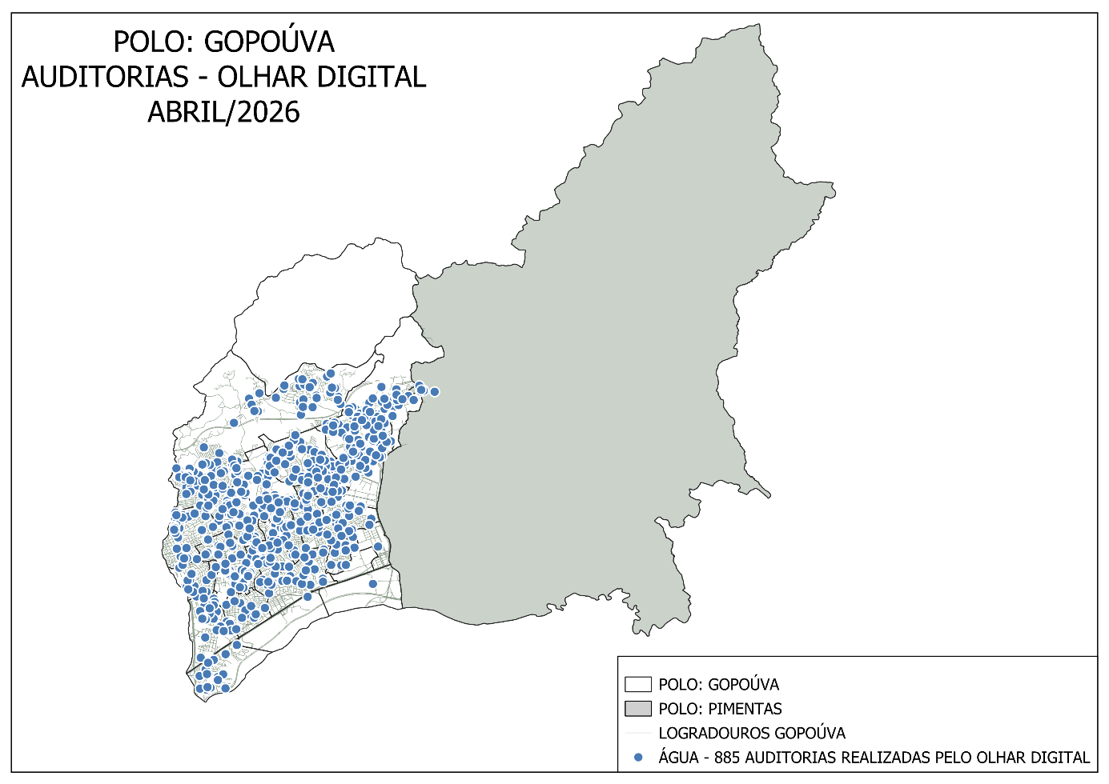

No período, foram analisados 885 serviços de água, o equivalente a 50% dos serviços de manutenção nas redes de distribuição de água baixados no Geocall.

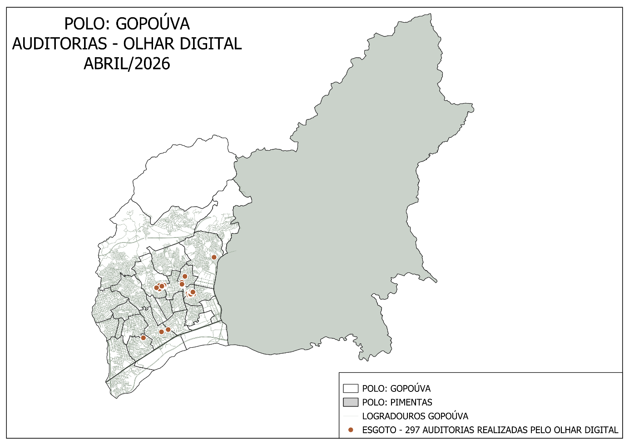

No período, foram analisados 297 serviços de esgoto, o equivalente a 50% dos serviços de manutenção de rede de recolhimento de esgoto baixados no Geocall.

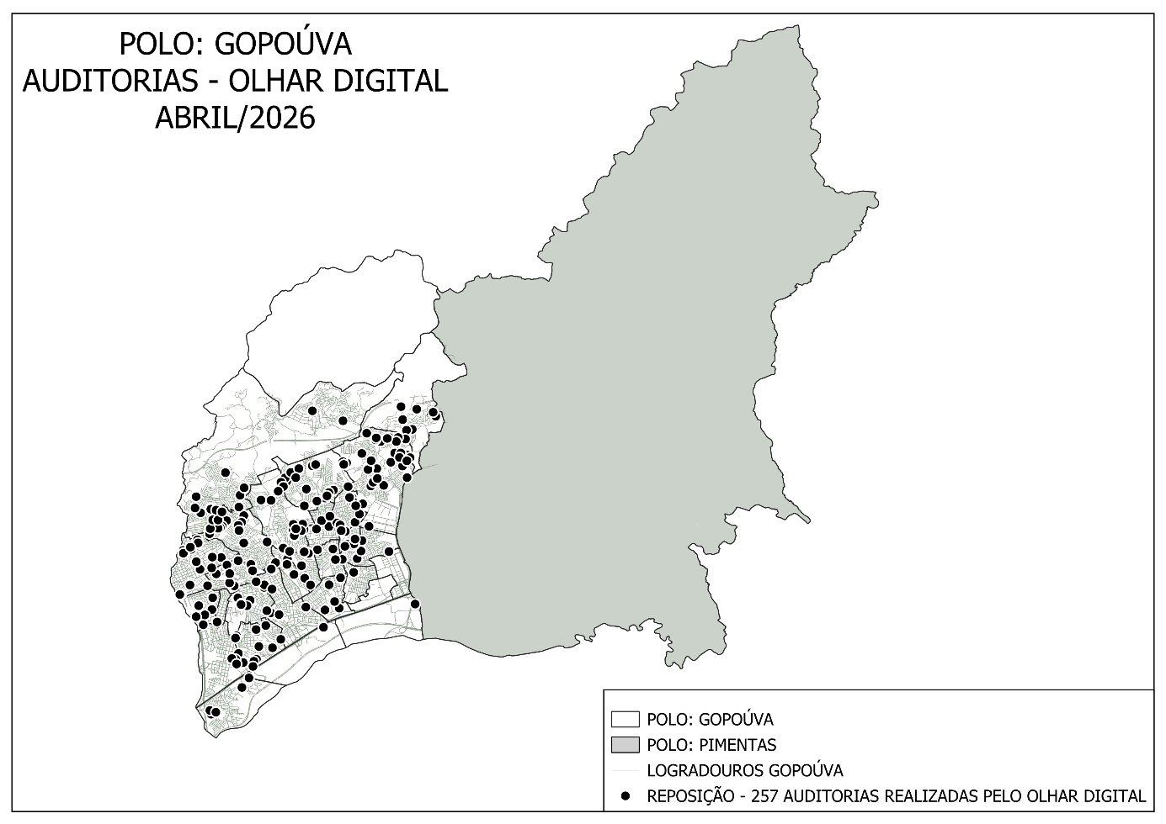

No período, foram analisados 257 serviços de Reposição de Capa Asfáltica, o equivalente a 50% dos serviços da família de Reposição baixados no Geocall.

8.2 FISCALIZAÇÃO GEOCALL (Polo {{ polo_label }})
8.2.1 ÁGUA

Legenda:
Executados: Quantidade de serviços baixados da base do Geocall.
Verificados: Quantidade de serviços que foram analisados.
Não verificados: Quantidade de serviços com análise pendente.
Avaliados: Serviços que foram sincronizados e havia evidências para avaliação.
Sem evidências: Serviços sincronizados, porém sem evidências das etapas.
Não sincronizados: Serviços sem evidências por falta de sincronismo.

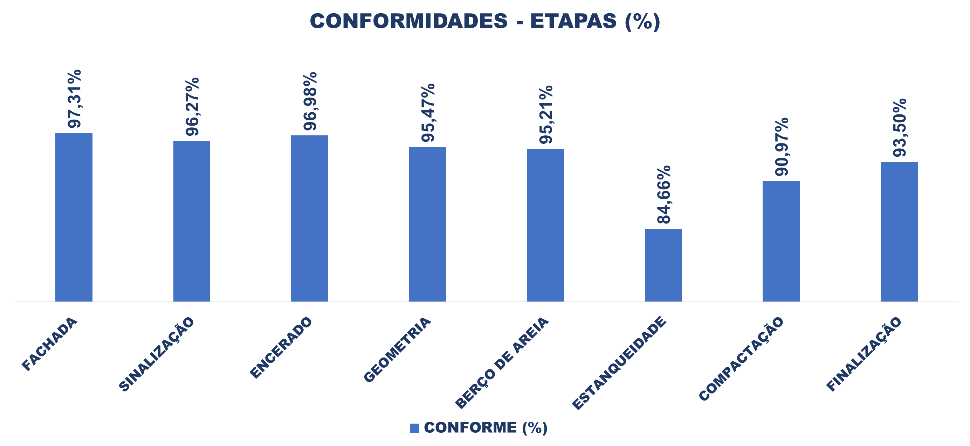

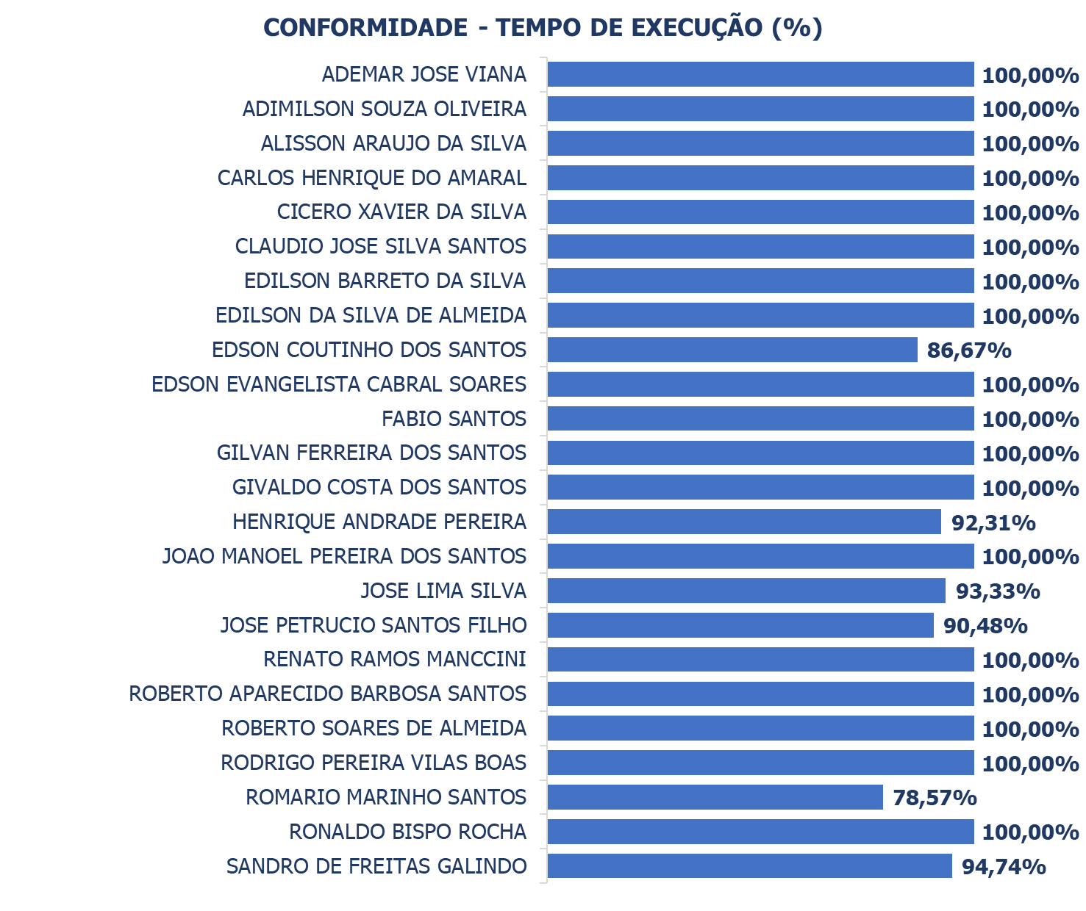
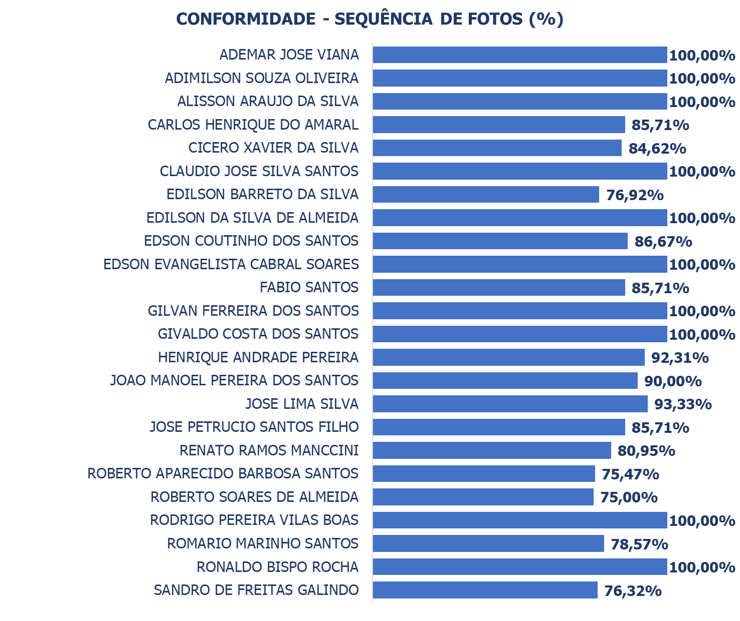

8.2.2 ESGOTO

Legenda:
Executados: Quantidade de serviços baixados da base do Geocall.
Verificados: Quantidade de serviços que foram analisados.
Não verificados: Quantidade de serviços com análise pendente.
Avaliados: Serviços que foram sincronizados e havia evidências para avaliação.
Sem evidências: Serviços sincronizados, porém sem evidências das etapas.
Não sincronizados: Serviços sem evidências por falta de sincronismo.

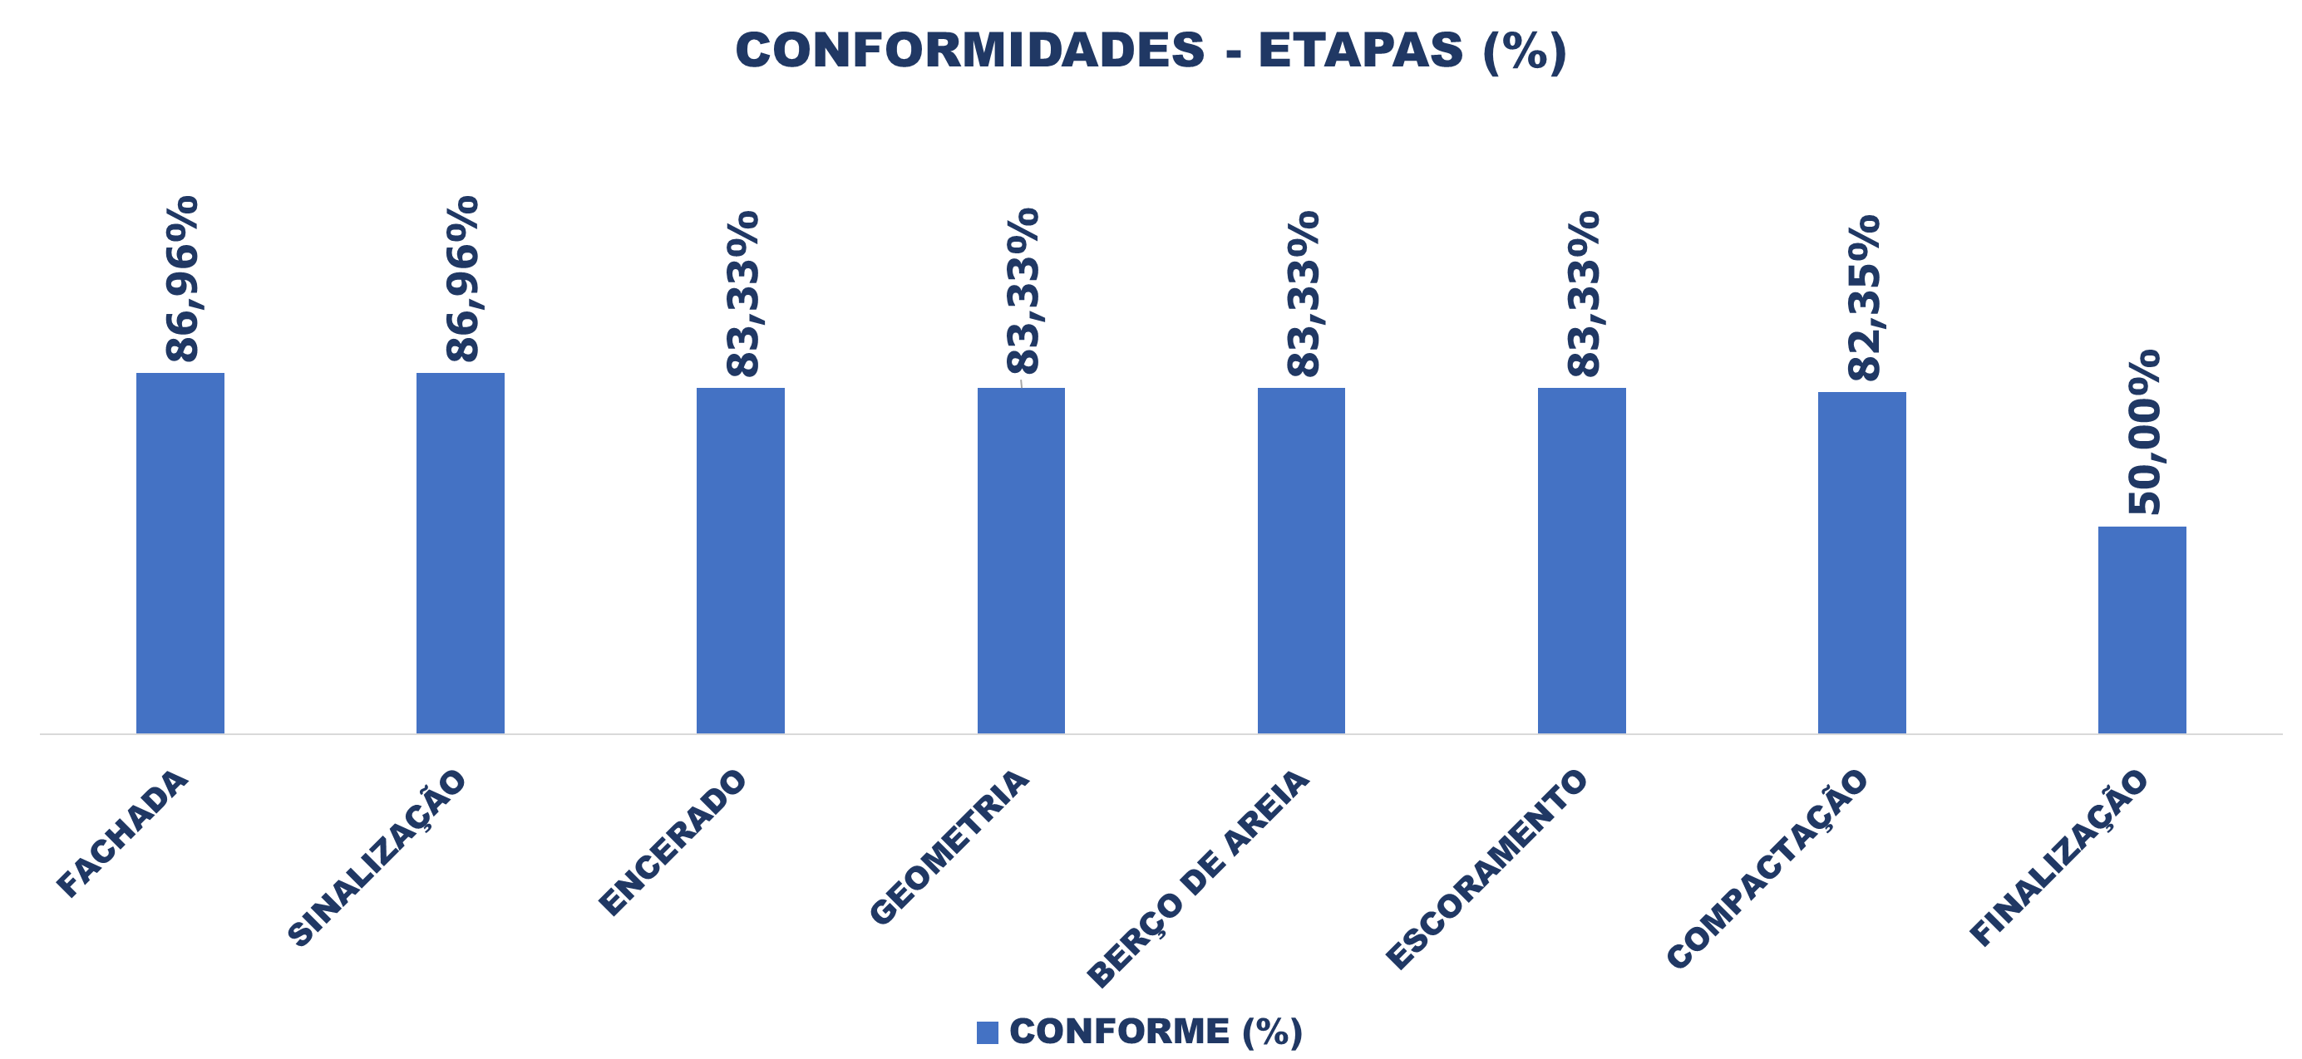

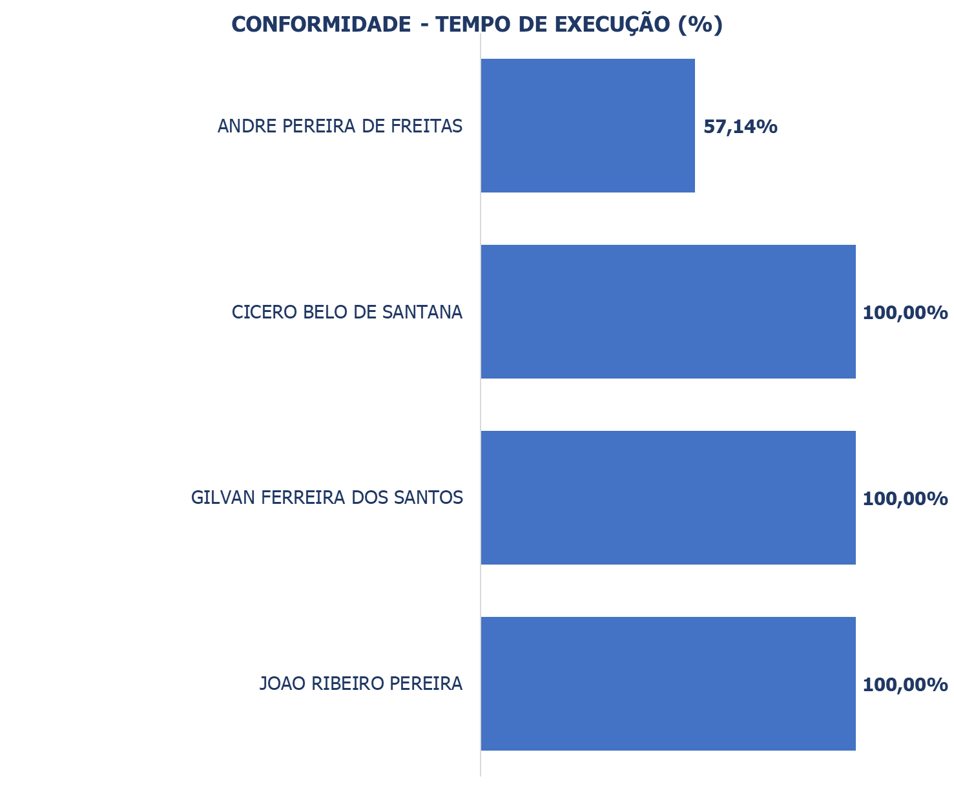

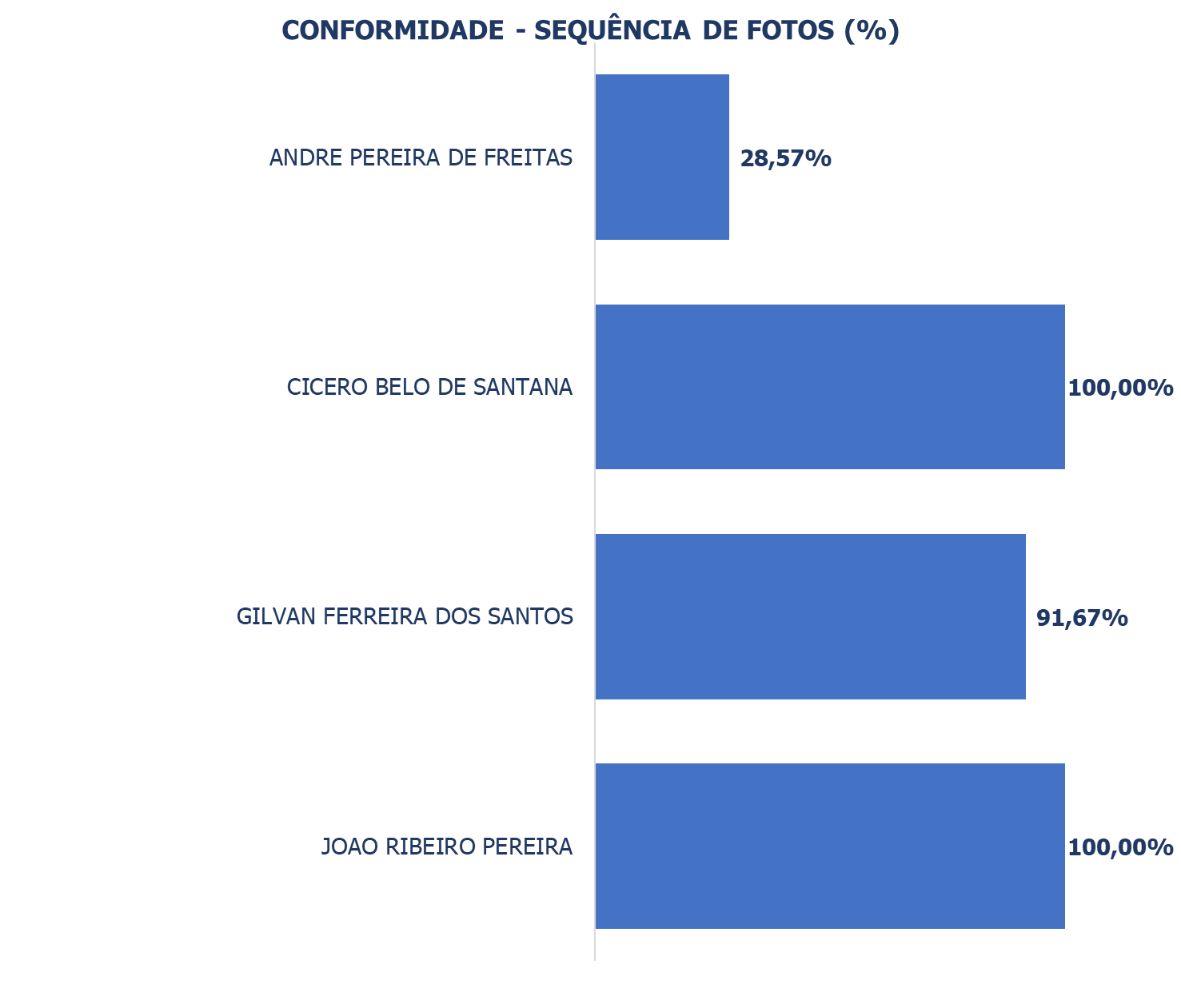

8.2.3 CAVALETE

Legenda:
Executados: Quantidade de serviços baixados da base do Geocall.
Verificados: Quantidade de serviços que foram analisados.
Não verificados: Quantidade de serviços com análise pendente.
Avaliados: Serviços que foram sincronizados e havia evidências para avaliação.
Sem evidências: Serviços sincronizados, porém sem evidências das etapas.
Não sincronizados: Serviços sem evidências por falta de sincronismo.

CONFORMIDAD
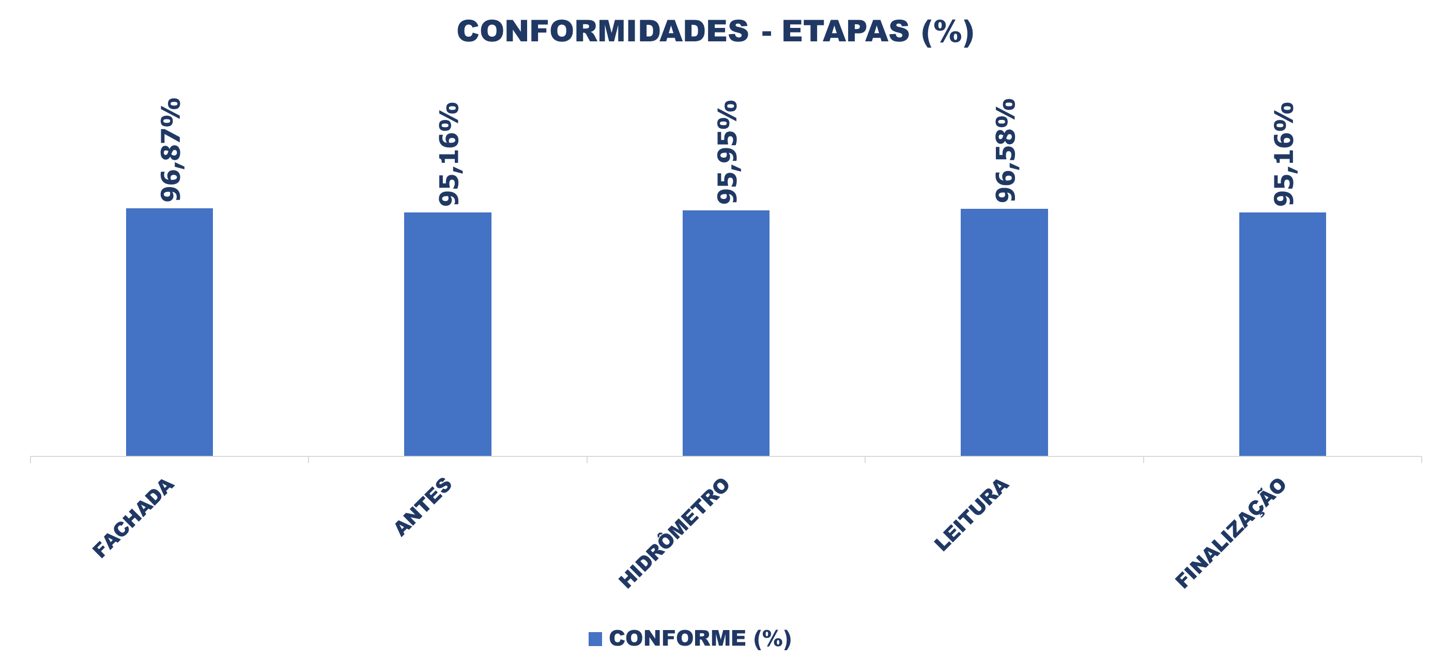

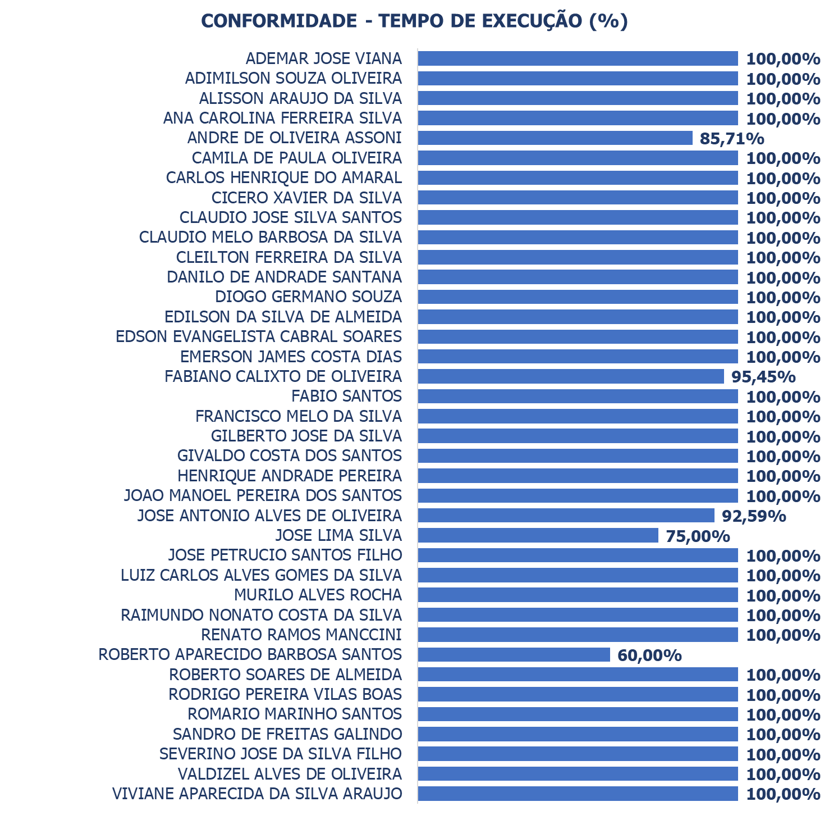

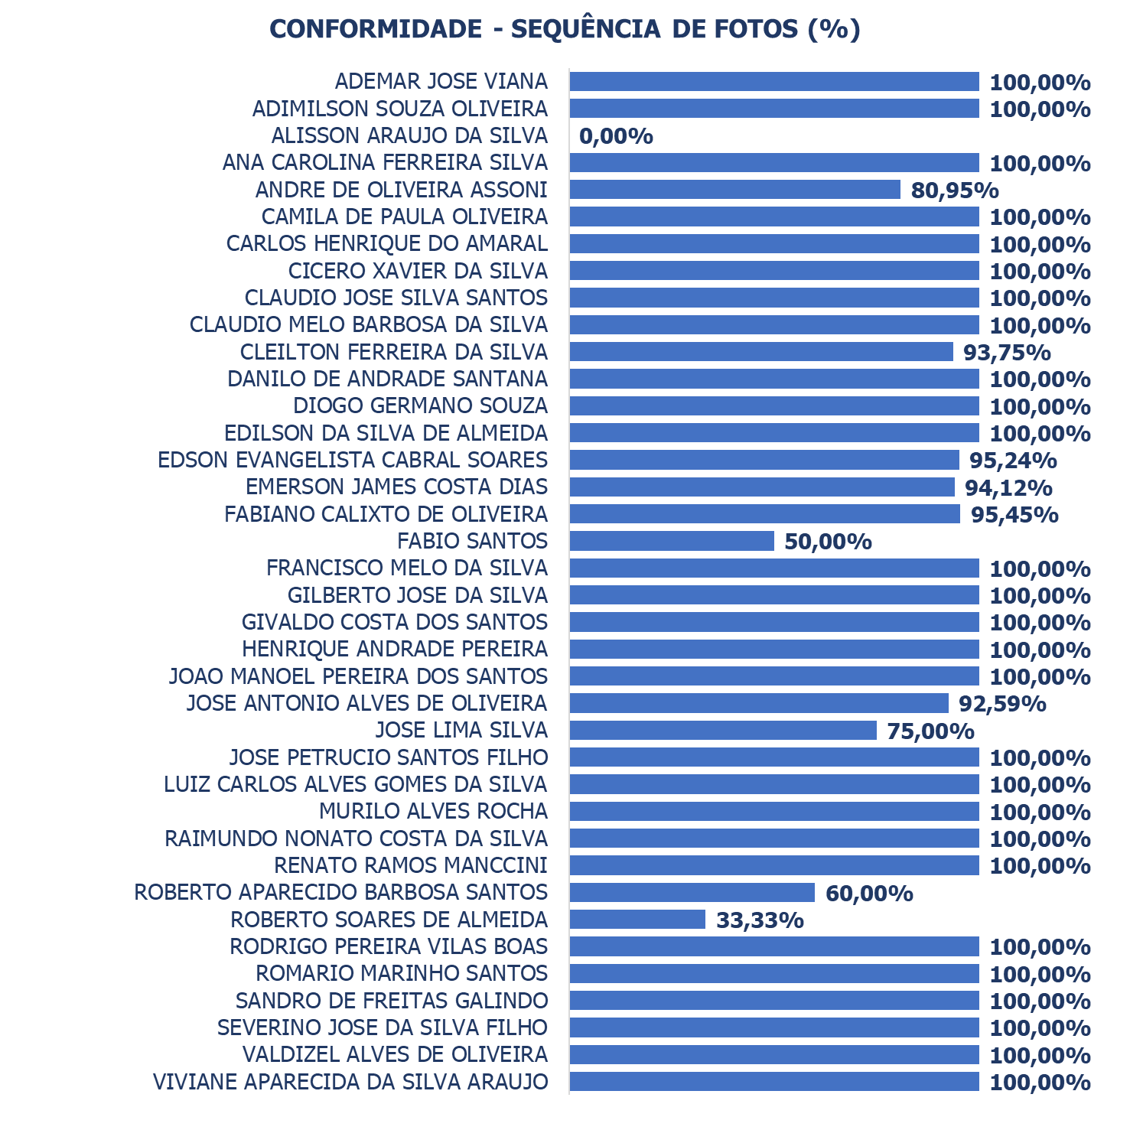

8.2.4 REPOSIÇÃO

Legenda:
Executados: Quantidade de serviços baixados da base do Geocall.
Verificados: Quantidade de serviços que foram analisados.
Não verificados: Quantidade de serviços com análise pendente.
Avaliados: Serviços que foram sincronizados e havia evidências para avaliação.
Sem evidências: Serviços sincronizados, porém sem evidências das etapas.
Não sincronizados: Serviços sem evidências por falta de sincronismo.

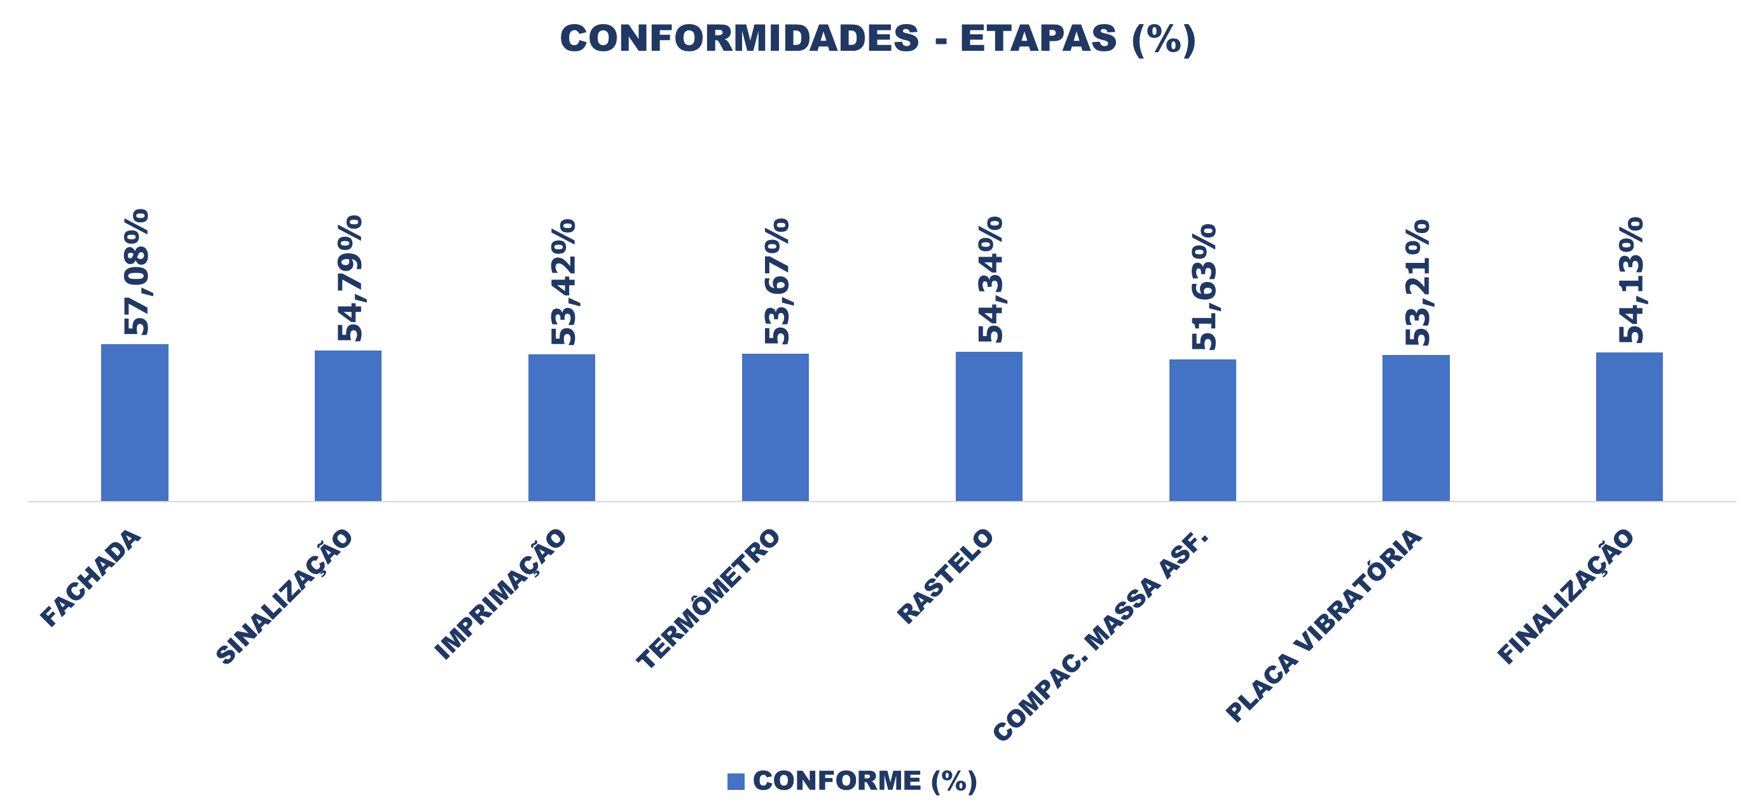

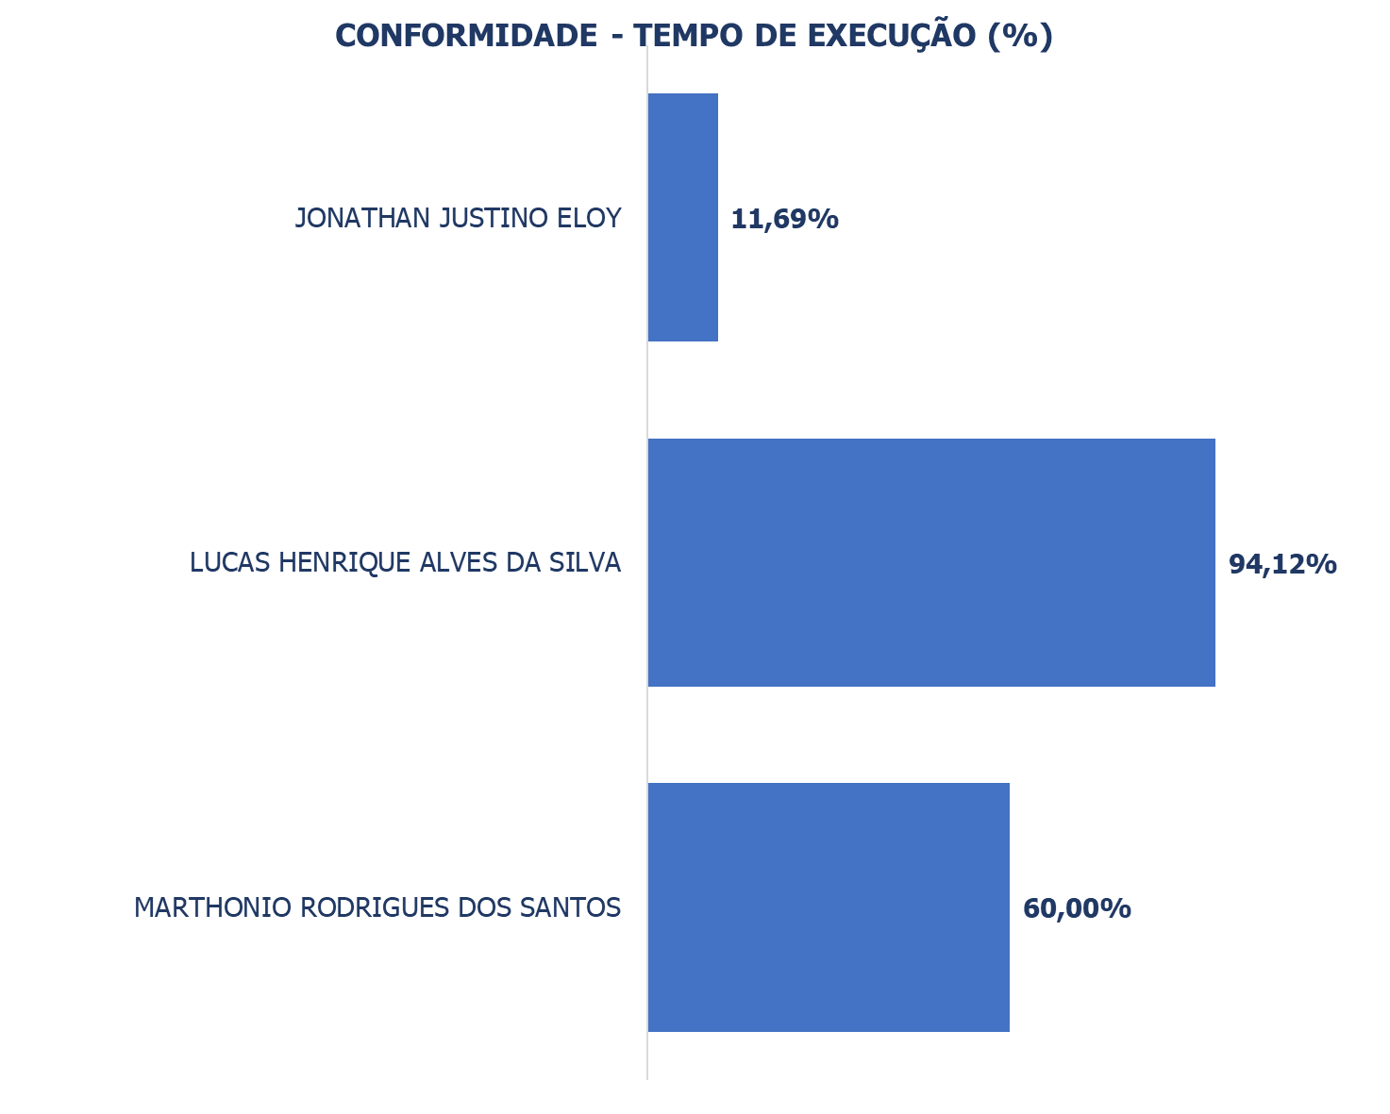

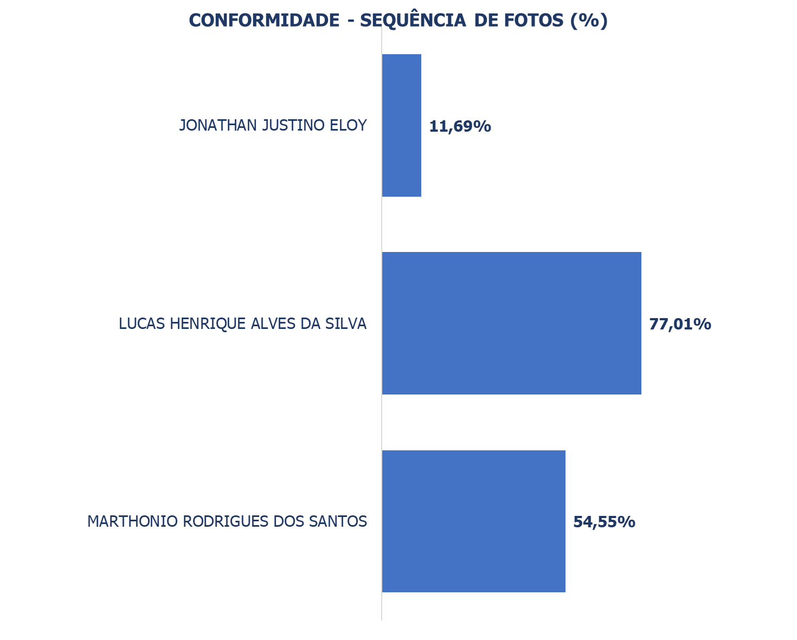

8.3 GRÁFICO IQS (Polo {{ polo_label }})
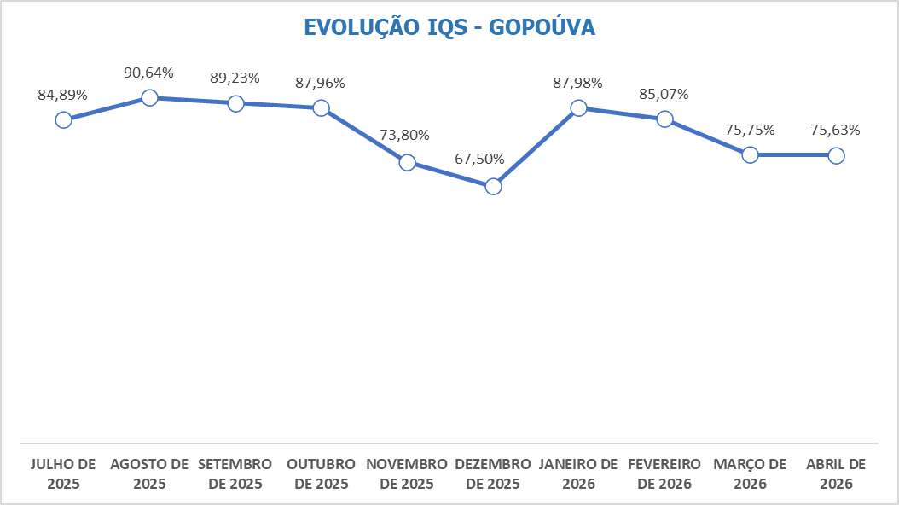

O Índice de Qualidade Sabesp é composto pela média dos serviços satisfatórios dentre os grupos de serviços avaliados. No período foram avaliados serviços de água, esgoto, cavalete e reposição de capa asfáltica.

9. CONCLUSÃO
No período compreendido entre os dias {{ periodo_inicio }} e {{ periodo_fim }} foram realizadas 105 LVS no Polo {{ polo_label }}, sendo 1 Lista de Verificação referente a Auditoria de Canteiro, e as demais, a serviços de Água, Esgoto e Reposição de Capa Asfáltica. Como resultado das auditorias, o Consórcio {{ polo_label }} I fechou o mês de {{ mes_extenso }} de {{ ano }} com o Índice Tecnológico em 99,01%, estando satisfatório por estar acima de 80%.
Avaliando os critérios, foram identificadas 12 não conformidades, sendo 6 relacionadas à qualidade do serviço, das quais 5 ligadas ao não uso do calço do caminhão e 1 referente ao formato da vala inadequado. Dentre as auditorias realizadas, 6 não conformidades foram apontadas em relação à organização do serviço, sendo 5 em relação à utilização do crachá e 1 referente ao material depositado fora do encerado.
O Índice de Qualidade Sabesp – IQS, gerado a partir das auditorias via Olhar Digital, fechou em 75,63% no período. O menor indicador foi nos serviços de Reposição de Capa Asfáltica, que obtiveram índice de não conformidade de 51,60%, com destaque negativo para a etapa de compactação da massa asfáltica, que manteve o menor índice de conformidade. Também foi registrada não conformidade na utilização do termômetro, em razão do uso incorreto do equipamento ou da ausência de registro fotográfico durante a execução.

